УНИВЕРЗИТЕТ У НОВОМ САДУ
ФАКУЛТЕТ ТЕХНИЧКИХ НАУКА
НОВИ САД
Департман за рачунарство и аутоматику
Одсек за рачунарску технику и рачунарске комуникације

ИСПИТНИ РАД

Кандидат: Александар Загорац

Број индекса: РА 160-2016

Предмет: Међурачунарске комуникације и рачунарске мреже 1
Тема рада:
Токен pинг

Ментор рада: Проф. Илија Башичевић

Нови Сад, Јануар 2019.

Sadržaj

1. Zadatak 1
2. Koncept rešenja 2
3. Opis rešenja 3
4. Testiranje 4
5. Zaključak 5
6. Literatura 6

Spisak slika

Slika 1. SDL dijagram
Slika 2. MSC dijagram

Zadatak

Korišćenjem Qt razvojnog okruženja realizovati program koji simulira rad računarske mreže bazirane na Token Ring protokolu. Fizički deo predstaviti UDP protokolom.

Koncept rešenja

Na osnovu serverske strane programa određuje se broj računara odnosno klijenata i generiše se token koji se prosleđuje klijentima. Klijenti šalju token narednom klijentu po modulu broja klijenata koji se nalaze u mreži jer su im portovi dodeljeni sekvencijalno u ondosu na inicijalni port. Time se ostvaruje kružna arhitektura.

- SDL dijagrami
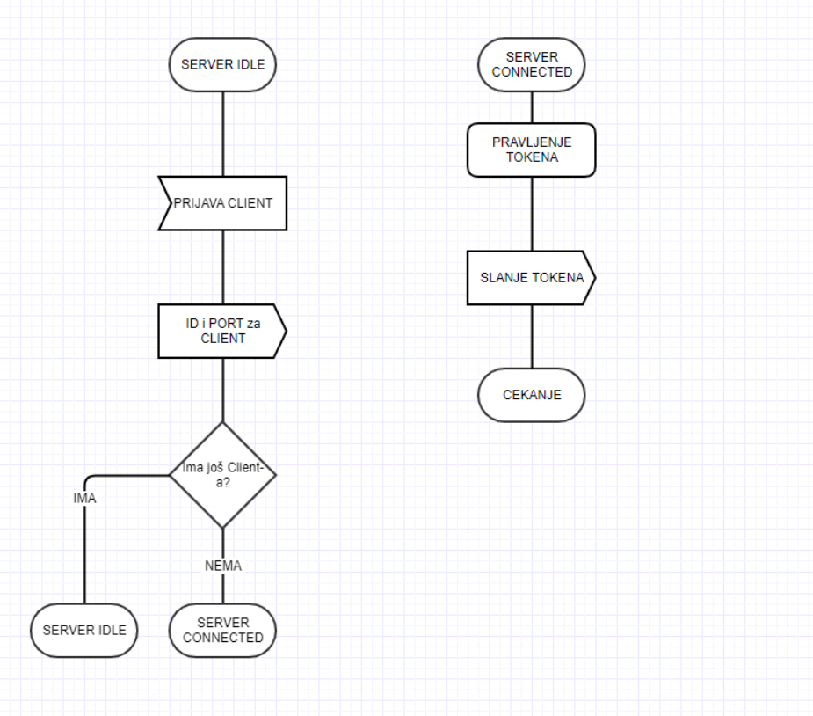

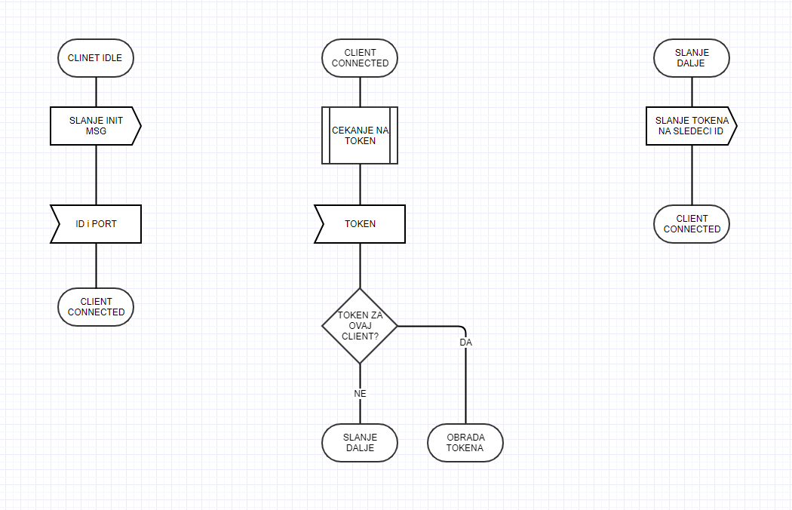

- MSC dijagram
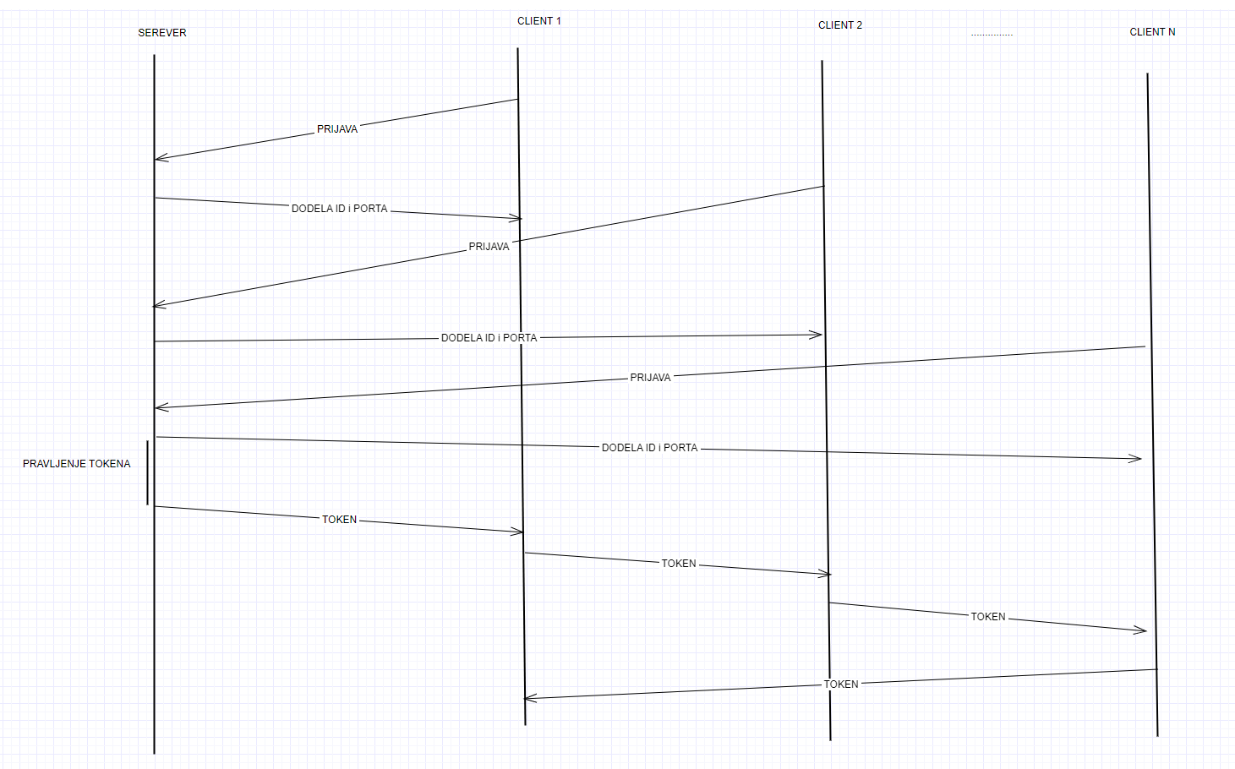

Opis rešenja

Definisana su odgovarajuća stanja koja su povezana sa odgovarajućim porukama i funkcijama. Korišćeni portovi su 1233(server port), 1234 – (1234+brClienata)
Glavne funkcije:
- SendInit() realizuje slanje inicijalne poruke prijavu(od klijenta) ili ID i Port(od servera)
- Send() slanje tokena
- Recv() realizuje primanje inicijalne poruke kao i tokena kasnije
- ProcessingInitMsg() i ProcessingMsg() obrada inicijalne odnosno tokena

Testiranje

Program se testira tako sto se pokrene aplikacija onoliko puta koliko klijenata zelimo + 1
U prvi terminal se izabere ponasanje 1.Server
U ostale ponasanje 2.Client
Nakon prijave svih klijenata. U Server terminalu biramo koji terminal salje, koji prima token i unosimo poruku. Nakon unosa poruke, token ce se prosledjivati kroz terminale klijenata.

Zaključak

Trenutna implementacija realizuje kruzno slanje tokena, naravno program se moze nadogradjivati u bolju implementaciju.

Literatura
- Priručnik radnog okruženja za pisanje protokola
- http://man7.org/linux/
- https://www.eventhelix.com/RealtimeMantra/Networking/FTP.pdf
- https://en.wikipedia.org/wiki/List_of_FTP_commands

